2018年度

四川省财政厅部门决算
目 录

第一部分部门概况 4
一、基本职能及主要工作 4
二、机构设置 11
第二部分 2018年度部门决算情况说明 12
一、收入支出决算总体情况说明 12
二、收入决算情况说明 12
三、支出决算情况说明 13
四、财政拨款收入支出决算总体情况说明 14
五、一般公共预算财政拨款支出决算情况说明 14
六、一般公共预算财政拨款基本支出决算情况说明 19
七、“三公”经费财政拨款支出决算情况说明 19
八、政府性基金预算支出决算情况说明 22
九、 国有资本经营预算支出决算情况说明 22
十、 预算绩效情况说明 22
十一、其他重要事项的情况说明 30
第三部分 名词解释 31
第四部分附件 35
第五部分附表 42
一、收入支出决算总表 42
二、收入总表 42
三、支出总表 42
四、财政拨款收入支出决算总表 42
五、财政拨款支出决算明细表（政府经济分类科目） 42
六、一般公共预算财政拨款支出决算表 42
七、一般公共预算财政拨款支出决算明细表 42
八、一般公共预算财政拨款基本支出决算表 42
九、一般公共预算财政拨款项目支出决算表 42
十、一般公共预算财政拨款“三公”经费支出决算表 42
十一、政府性基金预算财政拨款收入支出决算表 42
十二、政府性基金预算财政拨款“三公”经费支出决算表 42
十三、国有资本经营预算支出决算表 42

第一部分 部门概况

一、基本职能及主要工作

（一）主要职能

1.拟订全省财税（含财政、预算、税收、非税收入、财务、会计、国有资产等，下同）发展战略、规划、政策和改革方案并组织实施，分析预测宏观经济形势，参与制定各项宏观经济政策，提出运用财税政策实施宏观调控和综合平衡社会财力的建议，拟订省与市（州）和县（市、区）、政府与企业的分配政策，完善鼓励公益事业发展的财税政策。
2.贯彻执行国家财税方面的法律、法规和方针、政策，拟订全省性财税立法规划，负责组织起草地方性财税法规草案、实施办法和规章制度并组织实施。按照管理权限管理全省税政事项，承办国务院关税税则委员会办公室要求省一级承担的工作。
3.承担各项财政收支管理的责任。负责编制年度省级预决算草案并组织执行。受省政府委托，向省人民代表大会报告全省和省级预算及其执行情况，向省人大常委会报告决算。组织制定经费开支标准、定额，负责审核批复部门（单位）的年度预决算。完善转移支付制度。
4.负责政府非税收入管理。负责政府性基金管理，按规定管理行政事业性收费。管理财政票据。制定并组织实施彩票管理政策和有关办法，管理彩票市场，按规定管理彩票资金。
5.组织制定全省国库管理制度、国库集中收付制度，指导和监督国库业务，按规定开展国库现金管理工作。负责制定政府采购制度，监督管理全省政府采购工作。
6.负责制定全省行政事业单位国有资产管理规章制度及省级机关事业单位国有资产收益管理办法并对执行情况进行监督检查，负责省级机关国有资产经营收益财政专户管理工作。制定需要全省统一规定的开支标准和支出政策，负责财政预算内行政机构、事业单位和社会团体的非贸易外汇和财政预算内的国际收支管理。
7.负责审核和汇总编制全省国有资本经营预决算草案，制订国有资本经营预算的制度和办法，收取省本级企业国有资本收益，组织实施企业财务制度，按规定管理金融类企业国有资产，参与拟订企业国有资产管理相关制度，按规定管理资产评估工作。
8.负责办理和监督财政性经济发展支出、政府性投资项目的财政拨款，负责投资评审管理工作，参与拟订政府性建设投资的有关政策，制定基本建设财务制度，负责有关政策性补贴和专项储备资金财政管理工作。负责全省农业综合开发管理工作。
9.会同有关部门管理全省社会保障和就业及医疗卫生支出，会同有关部门拟订社会保障资金（基金）的财务管理制度，编制省级社会保障预决算草案。
10.组织执行政府债务管理制度和政策，制定具体管理办法，负责管理政府债务，防范财政风险。参与研究利用外资的有关政策，管理外国政府和国际金融机构贷（赠）款项目的有关业务，参与财税领域的国际交流与合作。
11.负责管理全省的会计工作，监督和规范会计行为，组织实施国家统一的会计制度，指导和监督注册会计师和会计师事务所的业务，指导和管理社会审计。
12.负责财政资金绩效评价。监督检查财税法规、政策的执行情况，反映财政收支管理中的重大问题。依法查处违反财经法纪的行为。
13.负责财政宣传和财政信息管理系统工作，制订财政科学研究和教育规划，组织和管理全省财政业务培训。
14.承担省政府公布的有关行政审批事项。
15.承办省政府交办的其他事项。

（二）2018年重点工作完成情况

2018年，财政厅全面贯彻《预算法》，有效实施积极的财政政策，持续深化财税体制改革，认真落实“一干多支、五区协同”“四向拓展、全域开放”战略部署，有力地促进了全省经济和社会事业发展。

一是狠抓增收节支，财政整体实力迈上新台阶。面对错综复杂的国内外经济环境，坚持依法理财，积极培植财源税源，努力提高收入质量，财政收入圆满完成年初预算，税收收入占地方一般公共预算收入的比重为72.1%，比2017年提高4.2个百分点；按常住人口计算的全省人均财力达到7311元。支出规模持续扩大，全省一般公共预算支出迈上9700亿元新台阶，比2017年增加1000亿元。坚持集中财力办大事，全力保障重点支出，持续优化支出结构，全省保运转方面支出1437.3亿元，占一般公共预算支出的14.8%，比2017年下降0.3个百分点；保民生方面支出6326.6亿元，占比为65.1%，提高0.1个百分点；支持发展方面支出1954.4亿元，占比为20.1%，提高0.2个百分点。严格控制一般性支出，省本级财政拨款“三公”经费支出比2017年下降8.8%。

二是贯彻新发展理念，支持高质量发展有新举措。研究支持高质量发展的财政政策，持续稳定政府投资，坚决落实降低增值税税率等一系列减税降费政策，更好发挥积极的财政政策支撑引导作用，支持供给侧结构性改革取得阶段性成效。统筹优化工业发展资金支出结构，加快构建“5+1”现代产业体系。推进全面创新改革试验，成功加入国家自然科学基金多区域创新发展联合基金，启动科技成果转化“十大行动”，实施137个成果转化示范项目，提高省级科学技术奖励标准。发布13个方面252条财税“政策包”，支持民营经济发展。建立“一干多支”财政政策体系，研究支持县域经济高质量发展财政激励奖励政策，支持“一干多支、五区协同”发展。加快建设天府国际机场，完善支线机场网络，推进公路水运通道建设，支持突破高铁瓶颈，推进中国（四川）自由贸易试验区建设，建立招商引资激励奖补机制，支持构建“四向拓展、全域开放”立体全面开放格局。

三是聚焦群众所急所盼，财政民生保障有新成效。坚持以人民为中心的发展思想，加大民生投入，完善民生政策，聚焦解决教育、就业、医疗、社保等群众“急难愁盼”民生难题，安排下达1217.7亿元，组织实施十项民生工程和20件民生实事，努力增强人民群众获得感幸福感安全感。完善养老服务保障制度，提高养老服务质量，增加有效服务供给。全力保障九寨沟地震灾后恢复重建，扎实推进地质灾害综合防治体系建设，支持启动避险搬迁安置11539户，实现地质灾害成功避险98起，有效保障人民群众生命财产安全。加大住房保障力度，支持25.5万套城镇危旧房棚户区和20.1万户农村危房改造完成，推进实施62万户农村土坯房改造。

四是强化资金政策保障，支持精准脱贫有新成绩。全省各级财政投入803亿元支持扶贫专项计划实施，确保脱贫攻坚年度目标任务圆满完成。全面落实“三增一免”，出台8个方面22条财政政策，全力攻克深度贫困县“硬骨头”。支持88个贫困县统筹整合使用涉农资金303亿元，集中财力弥补脱贫攻坚“短板”。截至2018年底，四项扶贫基金累计规模达121亿元，累计受益贫困群众超过675万人（次）。实施资产收益扶贫，覆盖8万余贫困户，年底户均分红500元以上。向有劳动能力的贫困人口购买劳务服务，2018年选聘5万多名贫困群众作为生态护林（草）员，实现就地就近就业。开展“政担银企户”联动扶贫试点，为600余户新型农业经营主体提供农业担保贷款3.8亿元，直接联结帮扶贫困户3800余户，年户均增收上万元。

五是注重政策机制创新，支持生态环保有新思路。坚决践行“绿水青山就是金山银山”理念，打好污染防治“八大战役”，组织沱江流域10个市签订《沱江流域横向生态保护补偿协议》，与云南、贵州共同建立长江流域首个跨省流域生态保护补偿机制，推动形成合作共治、利益共享的污染治理新格局。支持重点生态功能区建设，2018年累计下达重点生态功能区转移支付42.6亿元，增长46.8%。支持推进绿化全川行动，继续实施湿地生态效益补偿试点，完善天然林保护制度，支持退耕还林还草55万亩，落实草原禁牧补助7000万亩、草畜平衡奖励1.4亿亩。

六是突出关键领域环节，财税体制改革有新进展。出台《关于认真贯彻落实省委十一届三次全会精神进一步深化财税体制改革的通知》，新增18项改革任务，启动市县财政改革两年攻坚计划，财税体制改革向纵深推进。制定基本公共服务领域省与市县共同财政事权和支出责任划分改革方案，财政事权和支出责任划分改革稳步推进。实现全省预决算公开平台、范围、内容“三统一”，初步形成“事前有目标、事中有监控、事后有评价、结果有应用”的全过程预算绩效管理体系，推进建立现代预算制度。加快转变财政支持发展方式，率先发布政府与社会资本合作项目投资收益分析报告，全省入库项目1258个，总投资1.8万亿元；省级政府投资引导基金累计投资项目125个，协议投资金额145.8亿元；财政金融互动政策由22条调整扩充至34条，政策效果进一步放大。

七是坚持底线思维，风险防控体系建设有新突破。制定财政风险防范“1+8”工作方案，全方位加强风险防范。严格实施政府债务限额管理，全省政府债务余额控制在国务院核定限额内。开展政府债务风险评估预警，在全国率先出台政府性债务风险突出地区财政重整实施办法。深入推进项目收益与融资自求平衡专项债券发行试点。全面完成存量政府债务置换工作，全省平均每年节约利息支出300亿元左右。全面清理核实隐性债务存量，制定分年化解方案，实施动态监测，隐性债务增量得到有效遏制。启动市县财政暂付款清理消化三年攻坚行动，加强财政运行风险防范。

八是坚持财力下沉，基层财政保障能力有新提升。将原为省级收入的金融保险业增值税调整为省与市县按照50:50比例分享，2018年市县级一般公共预算收入占全省地方一般公共预算收入的比重达到79.8%，比2017年提高0.8个百分点。健全县级基本财力保障机制，有力保障了县级运转和基本民生支出。加大对下转移支付力度，2018年下达市县各项转移支付4176亿元，增长10.9%，占市县支出规模的50.4%。更加关心基层干部群众生产生活，落实村级组织运转经费保障机制，对村（社区）干部基本报酬、村级党组织活动、日常办公运转和公共服务运行维护等给予补助。完善被征地农民养老保险一次性补缴政策，落实农业支持保护补贴、农机购置补贴等政策，农村居民可支配收入中转移性收入占比提高约1.3个百分点。

2018年全省财政平稳运行、财税体制改革有序推进，是省委、省政府统揽全局、正确领导的结果，是各级人大监督指导、政协支持关心的结果，是各级各部门和全省人民艰苦奋斗、共同努力的结果。

二、机构设置
财政厅下属二级单位12个，其中行政单位1个，参照公务员法管理的事业单位4个，其他事业单位7个。
纳入财政厅2018年度部门决算编制范围的二级预算单位包括：
- 四川省财政厅机关
- 四川省财政厅预算编审中心
- 四川省财政厅收费票据监管中心
- 四川省省级财政国库支付中心
- 四川省世界银行贷款工作领导小组办公室
- 四川省财政厅后勤中心
- 四川省财政科学研究所
- 四川省财政信息中心
- 四川省政府和社会资本合作中心
- 四川省财政厅政府债券发行管理中心
- 四川省注册会计师事务中心
- 四川省资产评估事务中心

第二部分 2018年度部门决算情况说明

- 收入支出决算总体情况说明
2018年度收、支总计18313.20万元。与2017年相比，收、支总计各增加883.56万元，增长5.07%。主要变动原因是财政信息化建设费用增加。

图1：收、支决算总计变动情况图（单位：万元）

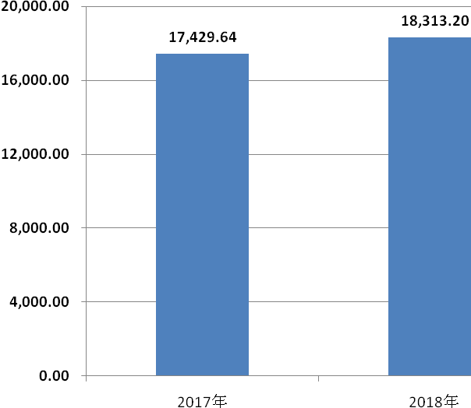

- 收入决算情况说明
2018年本年收入合计18187.22万元，其中：一般公共预算财政拨款收入18187.22万元，占100%；政府性基金预算财政拨款收入0万元，占0%；国有资本经营预算财政拨款收入0万元，占0%；事业收入0万元，占0%；经营收入0万元，占0%；附属单位上缴收入0万元，占0%；其他收入0万元，占0%。
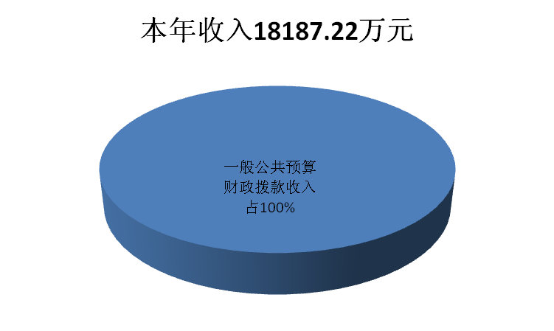
图2：收入决算结构图（单位：万元）

- 支出决算情况说明
2018年本年支出合计18187.22万元，其中：基本支出9462.26万元，占52.03%；项目支出8724.96万元，占47.97%；上缴上级支出0万元，占0%；经营支出0万元，占0%；对附属单位补助支出0万元，占0%。
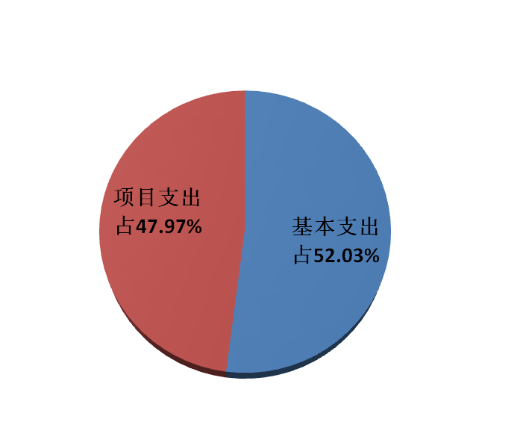
图3：支出决算结构图

四、财政拨款收入支出决算总体情况说明
2018年财政拨款收、支总计18187.22万元。与2017年相比，财政拨款收、支总计各增加883.56万元，增长5.11%。主要变动原因是财政信息化建设费用增加。

图4：财政拨款收、支决算总计变动情况（单位：万元）

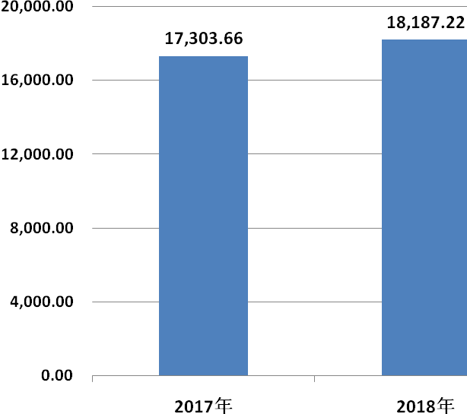

五、一般公共预算财政拨款支出决算情况说明

（一）一般公共预算财政拨款支出决算总体情况
2018年一般公共预算财政拨款支出18187.22万元，占本年支出合计的100%。与2017年相比，一般公共预算财政拨款支出增加1883.88万元，增长11.56%。主要变动原因：一是财政信息化建设费用增加；二是2017年按规定可结转的财政拨款1000.32万元，年末以“财政应返还额度”结转反映在本部门当年决算支出总额中。
图5：一般公共预算财政拨款支出决算变动情况（单位：万元）
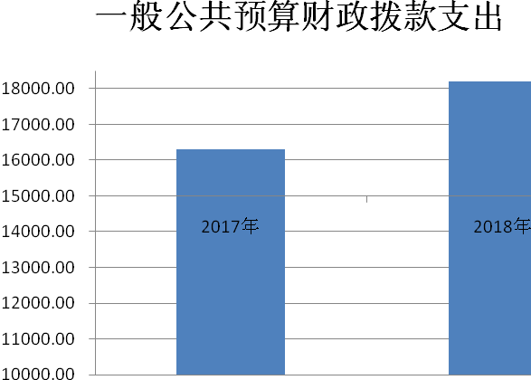

（二）一般公共预算财政拨款支出决算结构情况
2018年一般公共预算财政拨款支出18187.22万元，主要用于以下方面:一般公共服务（类）支出14676.06万元，占80.69%；教育（类）支出294.58万元，占1.62%；社会保障和就业（类）支出1594.26万元，占8.77%；医疗卫生与计划生育（类）支出529.09万元，占2.91%；资源勘探信息等（类）支出8万元,占0.04%；住房保障（类）支出1085.23万元，占5.97%。

图6：一般公共预算财政拨款支出决算结构
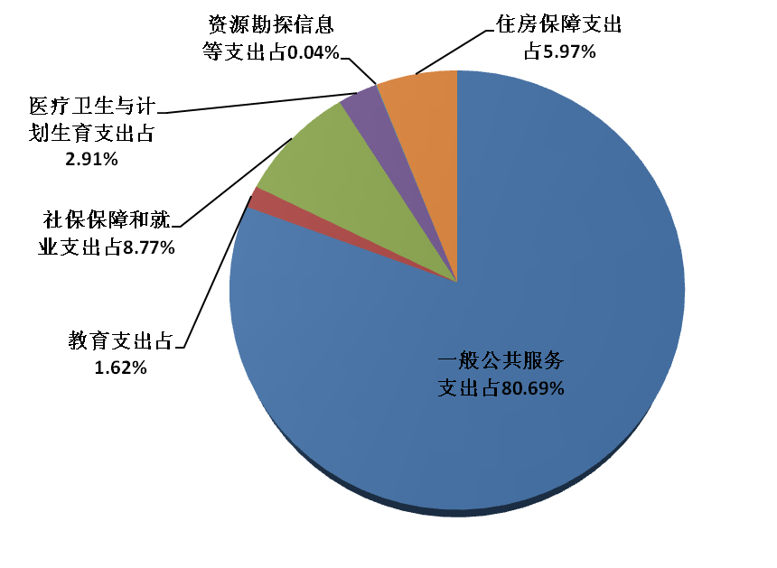

（三）一般公共预算财政拨款支出决算具体情况

2018年一般公共预算支出决算数为18187.22万元，完成预算80.15%。其中：
1.一般公共服务（类）财政事务（款）行政运行（项）:支出决算为5335.41万元，完成预算95.52%，决算数小于预算数的主要原因是继续积极贯彻落实中央八项规定及省委省政府十项规定要求，加强行政单位日常经费管理。
2.一般公共服务（类）财政事务（款）一般行政管理事务（项）:支出决算为1717.84万元，完成预算68.19%，决算数小于预算数的主要原因是部门政府采购项目为跨年执行项目，项目采购资金结转至下一年度执行。
3.一般公共服务（类）财政事务（款）机关服务（项）:支出决算为503.16万元，完成预算92.23%，决算数小于预算数的主要原因是继续积极贯彻落实中央八项规定及省委省政府十项规定要求，加强事业单位日常经费管理。
4.一般公共服务（类）财政事务（款）信息化建设（项）:支出决算为1875.23万元，完成预算40%，决算数小于预算数的主要原因是全省财政信息化建设及运行维护大部分项目为政府采购跨年执行项目，项目采购资金结转至下一年度支付。
5.一般公共服务（类）财政事务（款）事业运行（项）:支出决算为412.57万元，完成预算90.44%，决算数小于预算数的主要原因是继续积极贯彻落实中央八项规定及省委省政府十项规定要求，加强事业单位日常经费管理。
6.一般公共服务（类）财政事务（款）其他财政事业支出（项）:支出决算为4782.45万元，完成预算90.96%，决算数小于预算数的主要原因是部门政府采购项目为跨年执行项目，项目采购资金结转至下一年度支付。
7.一般公共服务（类）财政事务（款）其他共产党事务支出（项）:支出决算为49.10万元，完成预算99.39%。
8.一般公共服务（类）财政事务（款）其他一般公共服务支出（项）:支出决算为0.30万元，完成预算100%。
9.教育（类）进修及培训（款）培训支出（项）:支出决算为294.58万元，完成预算86.77%，决算数小于预算数的主要原因是积极贯彻落实中央八项规定及省委省政府十项规定要求，加强培训经费管理。
10.社会保障和就业（类）行政事业单位离退休（款）事业单位离退休（项）:支出决算为62.35万元，完成预算100%。
11.社会保障和就业（类）行政事业单位离退休（款）未归口管理的行政单位离退休（项）:支出决算为634.76万元，完成预算100%。
12.社会保障和就业（类）行政事业单位离退休（款）机关事业单位基本养老保险缴费支出（项）:支出决算为683.88万元，完成预算95.92%。
13.社会保障和就业（类）行政事业单位离退休（款）机关事业单位职业年金缴费支出（项）:支出决算为103.56万元，完成预算96.37%。
14.社会保障和就业（类）抚恤（款）死亡抚恤（项）:支出决算为100.54万元，完成预算99.97%。
15.社会保障和就业（类）其他社会保障和就业支出（款）其他社会保障和就业支出（项）:支出决算为9.17万元，完成预算100%。
16.医疗卫生与计划生育（类）行政事业单位医疗（款）行政单位医疗（项）:支出决算为367.53万元，完成预算100%。
17.医疗卫生与计划生育（类）行政事业单位医疗（款）事业单位医疗（项）:支出决算为71.95万元，完成预算99.49%。
18.医疗卫生与计划生育（类）行政事业单位医疗（款）公务员医疗补助（项）:支出决算为89.61万元，完成预算100%。
19.资源勘探信息等（类）安全生产监管（款）其他安全生产监管支出（项）:支出决算为8万元，完成预算100%。
20.住房保障（类）住房改革支出（款）住房公积金（项）:支出决算为581.08万元，完成预算100%。
21.住房保障（类）住房改革支出（款）购房补贴（项）:支出决算为504.15万元，完成预算99.95%。

六、一般公共预算财政拨款基本支出决算情况说明
2018年一般公共预算财政拨款基本支出9462.26万元，其中：
人员经费8227.63万元，主要包括：基本工资、津贴补贴、奖金、绩效工资、机关事业单位基本养老保险缴费、职业年金缴费、其他社会保障缴费、其他工资福利支出、离休费、抚恤金、生活补助、住房公积金、购房补贴、其他对个人和家庭的补助支出等。
公用经费1234.63万元，主要包括：办公费、印刷费、水费、电费、邮电费、差旅费、维修（护）费、会议费、培训费、劳务费、工会经费、福利费、其他交通费、税金及附加费用、其他商品和服务支出等。

七、“三公”经费财政拨款支出决算情况说明

（一）“三公”经费财政拨款支出决算总体情况说明
2018年“三公”经费财政拨款支出决算为135.67万元，完成预算58.98%，决算数小于预算数的主要原因是我厅继续认真贯彻落实中央八项规定及省委省政府十项规定要求，厉行节约，从严控制“三公”经费支出，全年实际支出比预算有所节约。

（二）“三公”经费财政拨款支出决算具体情况说明
2018年“三公”经费财政拨款支出决算中，因公出国（境）费支出决算49.68万元，占36.62%；公务用车购置及运行维护费支出决算81.89万元，占60.36%；公务接待费支出决算4.1万元，占3.02%。具体情况如下：

图8：“三公”经费财政拨款支出结构（单位：万元）
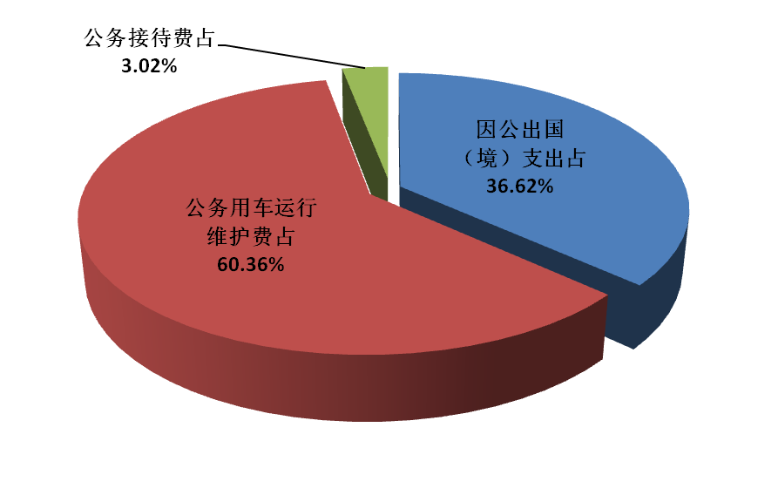

1.因公出国（境）经费支出49.68万元，完成预算82.8%。全年安排因公出国（境）团组16次，出国（境）19人。因公出国（境）支出决算比2017年增加5.7万元，增长12.96%。主要原因是本年出国任务增加。
开支内容包括：赴香港参加香港社会福利及社会工作研修、中国（四川）自由贸易试验区暨内陆开放型经济高地研修交流，赴意大利参加老龄化社会保险制度学习，赴美国参加政府购买服务培训、公务员辞去公职后从业行为规范培训，赴德国参加政府投资基金设立与管理研究培训，赴伦敦参加中英地方交流研修，赴加拿大参加会计行业管理培训，赴墨尔本参加国有资产管理政策培训，赴希腊等国拓展我省对外友好合作关系，赴台湾参加乡村旅游产业带头人交流活动。通过工作交流洽谈、培训学习，进一步深化了我省与国际及港澳台间的交流合作，为四川财政管理开拓了视野，提高了我省财政管理水平，达到了宣传四川、学习先进的目的。
2.公务用车购置及运行维护费支出81.89万元,完成预算58.41%，无公务用车购置支出，全部为公务用车运行维护费支出。公务用车运行维护费支出决算比2017年减少10.82万元，下降11.67%。主要原因是积极贯彻落实中央八项规定及省委省政府十项规定要求，加强公务用车使用管理，从严控制公务用车行为。
截至2018年12月底，财政厅共有公务用车24辆、其中：轿车16辆、越野车2辆、载客汽车6辆。
公务用车运行维护费支出，主要用于厅机关及直属单位执行公务活动、开展基层工作调研、财政监督检查、财政支出绩效评价、走访人大代表、对口帮扶慰问等所需的公务用车燃料费、维修费、过路过桥费、保险费等支出。
3.公务接待费支出4.1万元，完成预算13.67%，无外事接待支出，全部为国内公务接待支出。公务接待费支出决算比2017年增加0.39万元，增长10.51%。主要原因是本年实际接待人次增加。
国内公务接待支出，主要用于与国内相关单位交流工作情况及接受相关部门检查指导工作发生的用餐费等接待支出。财政厅2018年国内公务接待38批次，218人次（不包括陪同人员），共计支出4.1万元，具体内容包括：预算评审和绩效评价调研、物流发展学习调研、财税支持流通业发展调研、财政支持园区发展专项工作调研、财政承受能力论证工作开展情况调研、财政金融业务调研、民间非营利组织内部控制调研、彩票市场调控资金绩效评价、农村危房履行补助资金绩效评价、军民融合发展财税政策调研、财政金融联动学习调研、财政电子票据管理改革经验调研、数字化变革时代的财务转型趋势探讨、库款管理工作专题调研等。

八、政府性基金预算支出决算情况说明
财政厅2018年无政府性基金预算拨款支出。
- 国有资本经营预算支出决算情况说明
财政厅2018年无国有资本经营预算拨款支出。
- 预算绩效情况说明
- 预算绩效管理工作开展情况。
根据预算绩效管理要求，本部门（单位）在年初预算编制阶段，对18个项目编制了绩效目标，预算执行过程中，选取12个项目开展绩效监控，年终执行完毕后，对19个项目开展了绩效目标完成情况梳理填报。
本部门按要求对2018年部门整体支出开展绩效自评，从评价情况来看，2018年我厅部门整体支出绩效评价自查自评结果良好，全年基本支出保证了部门的正常运行和日常工作的正常开展，项目支出保障了重点工作的开展，绩效目标得到较好实现，绩效管理水平不断提高，绩效指标体系逐渐丰富和完善。
（二）项目绩效目标完成情况。
本部门在2018年度部门决算中反映“会计专业技术资格考试考务费”“电信线路服务租用费”“财政票据工本费”等5个项目绩效目标实际完成情况。
- “会计专业技术资格考试考务费”项目绩效目标完成情况综述。项目全年预算数833万元，执行数为819.86万元，完成预算的98.42%。通过项目实施，保障了全省会计专业技术资格考试工作的顺利开展。发现的主要问题：预算安排数较实际执行有偏差。下一步改进措施：进一步加强费用测算，提高预算编制准确度。
- “政府采购评审专项经费”项目绩效目标完成情况综述。项目全年预算数130万元，执行数为129.4万元，完成预算的99.54%。通过项目实施，达到了续聘期的评审专家和拟新聘的评审专家掌握政府采购法律法规，提升进行政府采购评审的能力和素质，进一步提升了全省政府采购预算执行的效率和水平。
- “电信线路服务租用费”项目绩效目标完成情况综述。项目全年预算数349万元，执行数为340万元，完成预算的97.42%。通过项目实施，保障全年财政业务专网和互联网使用畅通，稳定、安全的运行。发现的主要问题：预算安排数较实际执行有偏差。下一步改进措施：进一步加强费用测算，提高预算编制准确度。
- “四川金财工程综合运维保障服务”项目绩效目标完成情况综述。项目全年预算数189.6万元，执行数为169.52万元，完成预算的89.41%。通过项目实施，保障财政网络、服务器、终端系统等日常维护的驻场服务顺利完成。发现的主要问题：预算安排数较实际执行有偏差。下一步改进措施：进一步加强费用测算，提高预算编制准确度。
- “财政电子票据系统建设经费”项目绩效目标完成情况综述。项目全年预算数113.24万元，执行数为91.8万元，完成预算的81.07%。通过项目实施，完成了全省财政电子票据标准化系统建设，推行了“互联网+”政务工作。发现的主要问题：预算安排数较实际采购合同金额有偏差。下一步改进措施：做好预算安排基础工作，进一步细化费用测算，提高预算编制准确度。

项目支出绩效目标完成情况表
(2018 年度)
项目名称 |  |  | 会计专业技术资格考试考务费
预算单位 |  |  | 四川省财政厅机关
预算执行情况(万元) | 预算数: |  | 833 |  | 执行数: | 819.86
预算执行情况(万元) | 其中-财政拨款: |  | 833 |  | 其中-财政拨款: | 819.86
预算执行情况(万元) | 其它资金: |  | 0 |  | 其它资金: | 0
年度目标完成情况 | 预期目标 |  |  |  | 实际完成目标
年度目标完成情况 | 完成考试技术服务、试卷阅卷、考区组织等工作，保障会计专业技术资格考试工作顺利开展。 |  |  |  | 完成了2018年考试技术支持、试卷阅卷、考区组织等工作，保障会计专业技术资格考试工作顺利开展。
绩效指标完成情况 | 一级指标 | 二级指标 |  | 三级指标 | 预期指标值(包含数字及文字描述) | 实际完成指标值(包含数字及文字描述)
绩效指标完成情况 | 项目完成指标 | 数量指标 |  | 报考人数 | 按照历年考试人员报名人数及预估新增因素测算，预计25万人以上。 | 2018年，全省共组织28.5万人参加考试；完成试卷评阅89996份；省直考区共组织29883人次参加考试。
绩效指标完成情况 | 项目完成指标 | 时效指标 |  | 完成时间 | 当年12月底前 | 10月20日完成
绩效指标完成情况 | 项目完成指标 | 成本指标 |  | 成本测算 | 技术服务费550万元、阅卷支出70万元、其他相关费用80万元。 | 按报名人数支付技术服务费，阅卷服务费、省直考区共组织工作相关支出，银联报名收费手续费等共计819.86万元。
绩效指标完成情况 | 效益指标 | 社会效益指标 |  | 拟达成效 | 保障全省会计技术资格考试工作开展，推动会计人才培养 | 完成了全年全省会计专业技术资格考试工作，推动了会计专业技术人才培养，加强了会计人才队伍建设。
绩效指标完成情况 | 满意度指标 | 满意度指标 |  | 组织工作满意度 | >90% | >90%

项目支出绩效目标完成情况表
(2018 年度)
项目名称 |  |  | 政府采购评审专项经费
预算单位 |  |  | 四川省财政厅机关
预算执行情况(万元) | 预算数: |  | 130 | 执行数: | 129.4
预算执行情况(万元) | 其中-财政拨款: |  | 130 | 其中-财政拨款: | 129.4
预算执行情况(万元) | 其它资金: |  | 0 | 其它资金:
年度目标完成情况 | 预期目标 |  |  | 实际完成目标
年度目标完成情况 | 开展政府采购评审专家培训和测试，涉及全省21个市州的评审专家，使达到续聘期的评审专家和拟新聘的评审专家掌握政府采购法律法规，提升进行政府采购评审的能力和素质，明白政府采购全流程，进一步提升全省政府采购预算执行的效率和水平。 |  |  | 顺利开展了全省21个市州政府采购评审专家培训和测试，达到了续聘期的评审专家和拟新聘的评审专家掌握政府采购法律法规，提升进行政府采购评审的能力和素质，进一步提升了全省政府采购预算执行的效率和水平。
绩效目标完成情况 | 一级指标 | 二级指标 | 三级指标 | 预期指标值(包含数字及文字描述) | 实际完成指标值(包含数字及文字描述)
绩效目标完成情况 | 项目完成指标 | 数量指标 | 培训期数 | 23期 | 全年开展了23期培训，每期1天
绩效目标完成情况 | 项目完成指标 | 数量指标 | 培训人数 | 预计6000多人次 | 全年9322人次参加培训
绩效目标完成情况 | 项目完成指标 | 时效指标 | 完成时间 | 当年12月底前 | 当年12月底前
绩效目标完成情况 | 项目完成指标 | 成本指标 | 资金需求 | 按照2016年签订的三年合同金额执行 | 按照合同完成培训相关工作支出129.4万元
绩效目标完成情况 | 效益指标 | 社会效益指标 | 拟达成效 | 使达到续聘期的评审专家和拟新聘的评审专家掌握政府采购法律法规，提升进行政府采购评审的能力和素质，明白政府采购全流程，进一步提升全省政府采购预算执行的效率和水平。 | 使达到续聘期的评审专家和拟新聘的评审专家掌握政府采购法律法规，提升进行政府采购评审的能力和素质，明白政府采购全流程，进一步提升全省政府采购预算执行的效率和水平。
绩效目标完成情况 | 满意度指标 | 满意度指标 | 满意度 | >90% | 未收到相关投诉

项目支出绩效目标完成情况表
(2018 年度)
项目名称 |  |  | 电信线路服务租用费
预算单位 |  |  | 四川省财政信息中心
预算执行情况(万元) | 预算数: |  | 349 | 执行数: | 340
预算执行情况(万元) | 其中-财政拨款: |  | 349 | 其中-财政拨款: | 340
预算执行情况(万元) | 其它资金: |  | 0 | 其它资金:
年度目标完成情况 | 预期目标 |  |  | 实际完成目标
年度目标完成情况 | 保障全年财政业务专网和互联网使用通畅 |  |  | 全年财政业务专网和互联网使用通畅，稳定、安全运行。
绩效目标完成情况 | 一级指标 | 二级指标 | 三级指标 | 预期指标值(包含数字及文字描述) | 实际完成指标值(包含数字及文字描述)
绩效目标完成情况 | 项目完成指标 | 质量指标 | 大规模网络中断次数 | <5次 | 未中断
绩效目标完成情况 | 项目完成指标 | 时效指标 | 维护时间 | 全年 | 除工作日按时间要求进行维护，并在工作日外加班保障网络平稳运行。
绩效目标完成情况 | 项目完成指标 | 成本指标 | 成本测算 | 根据往年合同测算 | 费用正常支出
绩效目标完成情况 | 效益指标 | 社会效益指标 | 拟达成效 | 支撑财政业务网络化处理 | 实现了全年财政业务专网和互联网使用通畅，稳定、安全运行。支撑了财政业务应用。
绩效目标完成情况 | 满意度指标 | 满意度指标 | 用户满意度 | >90% | 用户满意度达100%

项目支出绩效目标完成情况表
(2018 年度)
项目名称 |  |  | 四川“金财工程”综合运维保障服务
预算单位 |  |  | 四川省财政信息中心
预算执行情况(万元) | 预算数: |  | 189.6 | 执行数: | 169.52
预算执行情况(万元) | 其中-财政拨款: |  | 189.6 | 其中-财政拨款: | 169.52
预算执行情况(万元) | 其它资金: |  | 0 | 其它资金:
年度目标完成情况 | 预期目标 |  |  | 实际完成目标
年度目标完成情况 | 完成财政网络、服务器、终端系统等日常维护的驻场服务 |  |  | 顺利完成财政网络、服务器、终端系统等日常维护的驻场服务
绩效指标完成情况 | 一级指标 | 二级指标 | 三级指标 | 预期指标值(包含数字及文字描述) | 实际完成指标值(包含数字及文字描述)
绩效指标完成情况 | 项目完成指标 | 数量指标 | 驻场时间 | 全年工作日驻场服务 | 除工作日按时间要求进行维护，并在工作日外加班保障网络各项工作顺利开展。
绩效指标完成情况 | 项目完成指标 | 质量指标 | 设备故障率 | <30% | <10%
绩效指标完成情况 | 项目完成指标 | 时效指标 | 服务响应时间 | 实时响应 | 实时响应
绩效指标完成情况 | 效益指标 | 社会效益指标 | 拟达成效 | 支撑财政业务开展 | 支撑财政业务正常开展
绩效指标完成情况 | 满意度指标 | 满意度指标 | 服务满意度 | >90% | 100%

项目支出绩效目标完成情况表
(2018 年度)
项目名称 |  |  | 财政电子票据系统建设经费
预算单位 |  |  | 四川省财政厅收费票据监管中心
预算执行情况(万元) | 预算数: |  | 113.24 | 执行数: |  | 91.8
预算执行情况(万元) | 其中-财政拨款: |  | 113.24 | 其中-财政拨款: |  | 91.8
预算执行情况(万元) | 其它资金: |  | 0 | 其它资金: |  | 0
年度目标完成情况 | 预期目标 |  |  | 实际完成目标
年度目标完成情况 | 按照财政部要求，建立全省财政电子票据省级系统。 |  |  | 推行了“互联网+政务服务”工作，完成全省财政电子票据标准化系统建设。
绩效指标完成情况 | 一级指标 | 二级指标 | 三级指标 | 预期指标值(包含数字及文字描述) | 实际完成指标值(包含数字及文字描述)
绩效指标完成情况 | 项目完成指标 | 质量指标 | 建设质量 | 按照财政部要求，标准化建设。 | 标准化建设完成，等待验收
绩效指标完成情况 | 项目完成指标 | 成本指标 | 建立财政电子票据省级系统成本 | 137万元 | 实际采购合同金额为103.24万元，当年实际支出91.8万，按合同结转尾款11.44万元，项目预算结余33.76万元根据工作需要调整进行CA认证系统建设工作。
绩效指标完成情况 | 项目完成指标 | 成本指标 | 向试点单位推行财政电子票据成本。 | 10万元 | 系统等验收，因试点单位机构改革延迟推行。
绩效指标完成情况 | 效益指标 | 社会效益指标 | 电子票据作用 | 促进电子票据改革，加强非税收入管理 | 推行了互联网+政务工作，用票单位和社会反响良好。
绩效指标完成情况 | 满意度指标 | 满意度指标 | 电子票据使用满意度 | >90% | 使用单位满意度达到99%
- 部门开展绩效评价结果。
本部门按要求对2018年部门整体支出绩效评价情况开展自评，《财政厅部门2018年整体支出绩效评价报告》见附件。

十一、其他重要事项的情况说明

（一）机关运行经费支出情况
2018年，财政厅机关运行经费支出1121.12万元，比2017年减少76.29万元，下降6.37%。主要原因是继续积极贯彻落实中央八项规定及省委省政府十项规定要求，加强行政事业单位日常经费管理。

（二）政府采购支出情况
2018年，财政厅政府采购支出总额3281.76万元，其中：政府采购货物支出175.94万元、政府采购服务支出3105.83万元。主要用于办公设备购置、专用设备购置，公务用车燃油、保险、维修服务，物业管理服务，会计高端人才培训服务，财政绩效评价服务，省政府财政管理信息系统维护服务，“金财工程”运维保障服务，会计专业技术资格考试技术服务、政府采购评审专家培训服务等。授予中小企业合同金额1789.3万元，占政府采购支出总额的54.52%，其中：授予小微企业合同金额1112.06万元，占政府采购支出总额的33.88%。

（三）国有资产占有使用情况
截至2018年12月31日，财政厅共有车辆24辆，均为一般公务用车；单价50万元以上通用设备28台（套），单价100万元以上专用设备1套。

- 名词解释

1.财政拨款收入：指省级财政当年拨付的资金。
2.其他收入：指除上述“财政拨款收入”、“事业收入”、“经营收入”等以外的收入。
3.年初结转和结余：指单位按有关规定结转到下年或以后年度继续使用的资金。
4.一般公共服务（类）财政事务（款）行政运行（项）：指厅机关及参公管理事业单位用于保障机构正常运行、开展日常工作的基本支出。
5.一般公共服务（类）财政事务（款）一般行政管理事务（项）：指厅机关及参公管理事业单位开展财政综合业务、预决算编审等未单独设置项级科目的专门性财政管理工作的项目支出。
6.一般公共服务（类）财政事务（款）机关服务（项）：指后勤服务中心、信息中心为本部门各单位正常运行提供保障服务的支出。
7.一般公共服务（类）财政事务（款）信息化建设（项）：指财政厅用于财政信息化建设等方面的项目支出。
8.一般公共服务（类）财政事务（款）事业运行（项）：指四川省财政厅后勤中心、四川省财政科学研究所、四川省财政信息中心、四川省政府和资本合作中心、四川省财政厅政府债券发行管理中心、四川省注册会计师事务中心、四川省资产评估事务中心用于保障机构正常运行、开展日常工作的基本支出。
9.一般公共服务（类）财政事务（款）其他财政事务支出（项）：指财政厅除上述项目外，开展其他财政事务方面专门性工作任务的项目支出，如全省会计专业技术资格考试考务、注册会计师考试考务的支出等。
10. 一般公共服务（类）其他共产党事务支出（款）其他共产党事务支出（项）：指用于支持补助行业党建工作的经费。
11.教育支出（类）进修及培训（款）培训支出（项）：指用于部门财政业务培训等支出。
12.社会保障和就业（类）行政事业单位离退休（款）事业单位离退休（项）：指财政科学研究所及机关服务中心的离退休人员的支出。
13. 社会保障和就业（类）行政事业单位离退休（款）事业单位离退休（项）：指直属事业单位离退休人员的支出。
14.社会保障和就业（类）行政事业单位离退休（款）未归口管理的行政单位离退休（项）：指厅机关离退休人员的支出。
15.社会保障和就业（类）行政事业单位离退休（款）机关事业单位基本养老保险缴费支出（项）：指部门实施养老保险制度由单位缴纳的养老保险费的支出。
16.社会保障和就业（类）行政事业单位离退休（款）机关事业单位职业年金缴费支出（项）：指部门实施养老保险制度由单位缴纳的职业年金的支出。
17. 社会保障和就业（类）抚恤（款）死亡抚恤（项）：指厅机关及直属单位病故人员家属的一次性抚恤金及丧葬补助费支出。
18.社会保障和就业（类）其他社会保障和就业（款）其他社会保障和就业支出（项）：指除上述项目外，其他用于行政事业单位离退休方面的支出。
19.医疗卫生与计划生育（类）行政事业单位医疗（款）行政单位医疗（项）：指厅机关及参公管理事业单位用于缴纳单位基本医疗保险支出。
20.医疗卫生与计划生育（类）行政事业单位医疗（款）事业单位医疗（项）：指事业单位用于缴纳单位基本医疗保险支出。
21.医疗卫生与计划生育（类）行政事业单位医疗（款）公务员医疗补助（项）：指厅机关及参公管理事业单位用于集中缴纳公务员医疗补助支出。
22.住房保障（类）住房改革支出（款）住房公积金（项）：反映行政事业单位按规定为职工缴纳的住房公积金。
23.住房保障（类）住房改革支出（款）购房补贴（项）：指根据房改政策规定的标准，向符合条件职工发放的用于购买住房的补贴。
24.基本支出：指为保障机构正常运转、完成日常工作任务而发生的人员支出和公用支出。
25.项目支出：指在基本支出之外为完成特定行政任务和事业发展目标所发生的支出。
26.“三公”经费：纳入省级财政预决算管理的“三公”经费，是指部门用财政拨款安排的因公出国（境）费、公务用车购置及运行费和公务接待费。其中，因公出国（境）费反映单位公务出国（境）的国际旅费、国外城市间交通费、住宿费、伙食费、培训费、公杂费等支出；公务用车购置及运行费反映单位公务用车车辆购置支出（含车辆购置税）及租用费、燃料费、维修费、过路过桥费、保险费等支出；公务接待费反映单位按规定开支的各类公务接待（含外宾接待）支出。
27.机关运行经费：为保障行政单位（含参照公务员法管理的事业单位）运行用于购买货物和服务的各项资金，包括办公及印刷费、邮电费、差旅费、会议费、福利费、日常维修费、一般购置费、办公用房水电费以及其他费用。

28.财政应返还额度：为行政事业单位会计核算科目，用于核算实行国库集中支付的行政事业单位应收财政返还的资金额度。

第四部分 附件

财政厅部门2018年整体支出绩效评价报告

一、部门概况
（一）机构组成
财政厅下属二级预算单位12个，其中行政单位1个，参照公务员法管理的事业单位4个，其他事业单位7个。主要包括：四川省财政厅机关、四川省财政厅预算编审中心、四川省财政厅收费票据监管中心、四川省省级财政国库支付中心、四川省世界银行贷款工作领导小组办公室、四川省财政厅后勤中心、四川省财政科学研究所、四川省财政信息中心、四川省政府和社会资本合作中心、四川省财政厅政府债券发行管理中心、四川省注册会计师事务中心、四川省资产评估事务中心。
（二）机构职能
1.拟订全省财税（含财政、预算、税收、非税收入、财务、会计、国有资产等，下同）发展战略、规划、政策和改革方案并组织实施，分析预测宏观经济形势，参与制定各项宏观经济政策，提出运用财税政策实施宏观调控和综合平衡社会财力的建议，拟订省与市（州）和县（市、区）、政府与企业的分配政策，完善鼓励公益事业发展的财税政策。
2.贯彻执行国家财税方面的法律、法规和方针、政策，拟订全省性财税立法规划，负责组织起草地方性财税法规草案、实施办法和规章制度并组织实施。按照管理权限管理全省税政事项，承办国务院关税税则委员会办公室要求省一级承担的工作。
3.承担各项财政收支管理的责任。负责编制年度省级预决算草案并组织执行。受省政府委托，向省人民代表大会报告全省和省级预算及其执行情况，向省人大常委会报告决算。组织制定经费开支标准、定额，负责审核批复部门（单位）的年度预决算。完善转移支付制度。
4.负责政府非税收入管理。负责政府性基金管理，按规定管理行政事业性收费。管理财政票据。制定并组织实施彩票管理政策和有关办法，管理彩票市场，按规定管理彩票资金。
5.组织制定全省国库管理制度、国库集中收付制度，指导和监督国库业务，按规定开展国库现金管理工作。负责制定政府采购制度，监督管理全省政府采购工作。
6.负责制定全省行政事业单位国有资产管理规章制度及省级机关事业单位国有资产收益管理办法并对执行情况进行监督检查，负责省级机关国有资产经营收益财政专户管理工作。制定需要全省统一规定的开支标准和支出政策，负责财政预算内行政机构、事业单位和社会团体的非贸易外汇和财政预算内的国际收支管理。
7.负责审核和汇总编制全省国有资本经营预决算草案，制订国有资本经营预算的制度和办法，收取省本级企业国有资本收益，组织实施企业财务制度，按规定管理金融类企业国有资产，参与拟订企业国有资产管理相关制度，按规定管理资产评估工作。
8.负责办理和监督财政性经济发展支出、政府性投资项目的财政拨款，负责投资评审管理工作，参与拟订政府性建设投资的有关政策，制定基本建设财务制度，负责有关政策性补贴和专项储备资金财政管理工作。负责全省农业综合开发管理工作。
9.会同有关部门管理全省社会保障和就业及医疗卫生支出，会同有关部门拟订社会保障资金（基金）的财务管理制度，编制省级社会保障预决算草案。
10.组织执行政府债务管理制度和政策，制定具体管理办法，负责管理政府债务，防范财政风险。参与研究利用外资的有关政策，管理外国政府和国际金融机构贷（赠）款项目的有关业务，参与财税领域的国际交流与合作。
11.负责管理全省的会计工作，监督和规范会计行为，组织实施国家统一的会计制度，指导和监督注册会计师和会计师事务所的业务，指导和管理社会审计。
12.负责财政资金绩效评价。监督检查财税法规、政策的执行情况，反映财政收支管理中的重大问题。依法查处违反财经法纪的行为。
13.负责财政宣传和财政信息管理系统工作，制订财政科学研究和教育规划，组织和管理全省财政业务培训。
14.承担省政府公布的有关行政审批事项。
15.承办省政府交办的其他事项。
（三）人员概况
2018年，部门编制人数512人，其中行政编制269人，事业编制243人（其中参照公务员法员98人）；年末在职人员实有人数425人，其中行政人员258人，事业人员167人（其中参照公务员法员85人）；年末离休人员9人。
二、部门财政资金收支情况
（一）部门财政资金收入情况
2018年本部门财政拨款收入决算总额为18187.22万元，其中：当年财政拨款收入18187.22万元,均为一般公共预算财政拨款。
（二）部门财政资金支出情况
2018年本部门财政拨款支出决算总额18187.22万元。其中按功能分类，一般公共服务支出14676.06万元、教育支出294.58万元、社会保障和就业支出1594.26万元、医疗卫生与计划生育支出529.09万元、资源勘探信息等支出8万元、住房保障支出1085.23万元；按支出性质分类，基本支出9462.26万元，项目支出8724.96万元；按经济分类，工资福利支出7419.99万元，商品服务支出9464.83万元，个人及家庭补助支出807.95万元，其他资本性支出494.45万元。
三、部门整体预算绩效管理情况
（一）部门预算管理
我厅认真学习贯彻党的十九大、省第十一次党代会和省委十一届三次、四次全会精神，以习近平新时代中国特色社会主义思想为指导，紧紧围绕构建“一干多支、五区协同”的发展战略目标，自觉践行新发展理念，根据职能职责积极谋划，确定目标任务，积极发挥公共财政职能作用，推动落实稳增长、促改革、调结构、惠民生、防风险各项工作。
一是按照2018年部门预算编审要求，根据我厅职能职责，结合中长期规划和年度工作计划，明确了年度主要工作任务及年度内履职所要达到的总体产出和效果，认真填报了我厅整体支出绩效目标及“会计高端人才培训工作经费”、“财政绩效评价专项经费“政府财政管理信息系统运维服务”、“注册会计师考务经费”、“财政票据工作费”等19个100万元以上专用项目绩效目标，具体说明了项目概况，设定了年度绩效数量指标、成本指标、效益指标等，详细反映了相应项目工作任务、达成的效果。
二是按照《四川省省级预算绩效运行监控管理暂行办法》要求，认真组织开展所属单位的绩效监控工作，对项目进度、预算执行、投入产出、各项效益的阶段完成情况进行动态跟踪监控，填报《项目预算绩效监控分析表》，进一步明确项目完成目标可能性及时间。为有效使用财政资金，我厅根据全厅实际工作开展情况，对因涉及机改等特殊原因的项目余额进行统筹调整，在部门中期预算调整中调整至急需项目，盘活资金，提高财政资金使用效益，保障了全厅专项工作顺利开展。
三是按照财政部门统一部署，我厅于2018年3月6日按要求随同本部门2018年预算同时公开了预算项目绩效目标；于2018年9月3日按要求随同本部门2017年决算同时公开了绩效目标管理情况及部门整体支出绩效自评开展情况。
（二）专项预算管理
2018年，本部门无专项预算。
（三）结果应用情况
我厅对部门预算绩效管理工作开展情况认真进行了自查自评。绩效评价自查开展覆盖下属单位及重点支出，将评价结果作为预算安排的重要依据，参照项目年度预算执行情况、“三年滚动规划”执行情况统筹项目支出需求，保障重点支出，调整支出结构，优化财政资金配置，不断强化绩效理念，推动我厅部门整体绩效管理水平不断提升。
四、评价结论及建议
（一）评价结论
2018年我厅部门整体支出绩效评价自查自评结果良好，全年基本支出保证了部门的正常运行和日常工作的正常开展，项目支出保障了重点工作的开展，达到预期绩效目标。按照《财政厅关于开展2019年部门整体支出绩效评价工作的通知》（川财绩[2019]4号）新出台的绩效评价指标体系自评得分84.49分。
（二）存在问题
绩效目标设定有待更科学更合理。
(三)改进建议
针对存在的问题，我们将进一步科学设定绩效目标，加强预算执行管理。一是改进部门收支预算编制，夯实预算基础工作，提高预算编制质量；二是认真研究政策，加强项目绩效目标审核，力求科学合理；三是认真研究重点项目的执行，特别是涉及政府采购的项目，提早规划，提前实施，确保项目顺利实施，提高财政资金的使用效益。

财政厅2019年度部门整体支出绩效评价自评表
绩效指标 |  |  | 指标分值 | 得分
一级指标 | 二级指标 | 三级指标 | 指标分值 | 得分
部门预算管理（80分） | 预算编制（30分） | 目标制定 | 10 | 10
部门预算管理（80分） | 预算编制（30分） | 目标完成 | 10 | 9.47
部门预算管理（80分） | 预算编制（30分） | 编制准确 | 10 | 8.94
部门预算管理（80分） | 预算执行（30分） | 支出控制 | 10 | 8
部门预算管理（80分） | 预算执行（30分） | 动态调整 | 10 | 2.28
部门预算管理（80分） | 预算执行（30分） | 执行进度 | 10 | 7.6
部门预算管理（80分） | 完成结果（20分） | 预算完成 | 10 | 8.2
部门预算管理（80分） | 完成结果（20分） | 违规记录 | 10 | 10
绩效结果应用（20分） | 自评质量（4分） | 自评准确 | 4 | 4
绩效结果应用（20分） | 信息公开（8分） | 目标公开 | 4 | 4
绩效结果应用（20分） | 信息公开（8分） | 自评公开 | 4 | 4
绩效结果应用（20分） | 整改反馈（8分） | 结果整改 | 4 | 4
绩效结果应用（20分） | 整改反馈（8分） | 应用反馈 | 4 | 4
总 分 |  |  |  | 84.49

第五部分 附表

一、收入支出决算总表

二、收入总表

三、支出总表

四、财政拨款收入支出决算总表

五、财政拨款支出决算明细表（政府经济分类科目）

六、一般公共预算财政拨款支出决算表

七、一般公共预算财政拨款支出决算明细表

八、一般公共预算财政拨款基本支出决算表

九、一般公共预算财政拨款项目支出决算表

十、一般公共预算财政拨款“三公”经费支出决算表

十一、政府性基金预算财政拨款收入支出决算表

十二、政府性基金预算财政拨款“三公”经费支出决算表

十三、国有资本经营预算支出决算表

